**Clase 5: Procesos de la Ingeniería de Requerimientos**

**“If you can’t describe what you are doing as a process,**

**you don’t know what you’re doing.”**

William Edwards Deming, management consultant, 1900–1993

El ejemplo que vamos a estudiar tiene que ver con la conducción de un auto. Sabemos en la teoría que actividades o procesos llevar acabo para ir de un punto al otro. Lo que no sabemos, son todas las fuerzas externas que intervienen en la realidad. Lo que no significa que no intentaremos hacerlo tal cual lo que propone la teoría.

Hay que tener una idea del proceso, para poder tomar decisiones adecuadas.

En esta clase estudiaremos el esfuerzo necesario para llevar a cabo actividades propias de la ingeniería de requerimientos. En este gráfico vamos a ver los procesos más relevantes y que requieren mayor esfuerzo en la construcción de productos software.

Este gráfico es el resultado de un ejercicio colaborativo, en una clase de esta cátera, en la que se propuso a los estudiantes que propongan conceptos vinculados con la IR. Como ven, el esfuerzo en la "elicitación" predomina. Y esta claramente identificado en los contenidos de esta asignatura.

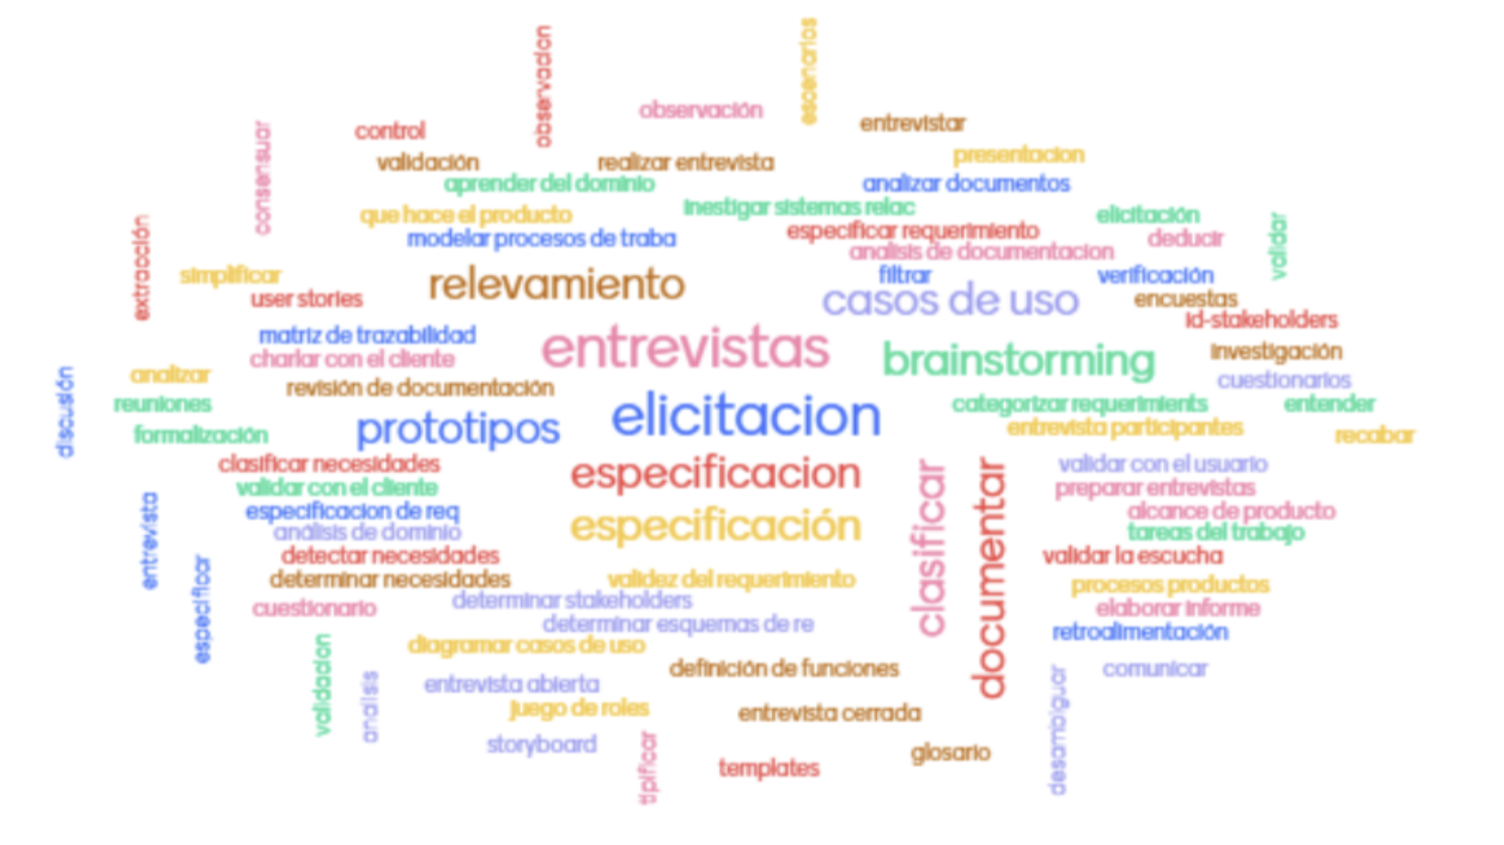

Continuamos una forma ordenada de los conceptos que vimos anteriormente.

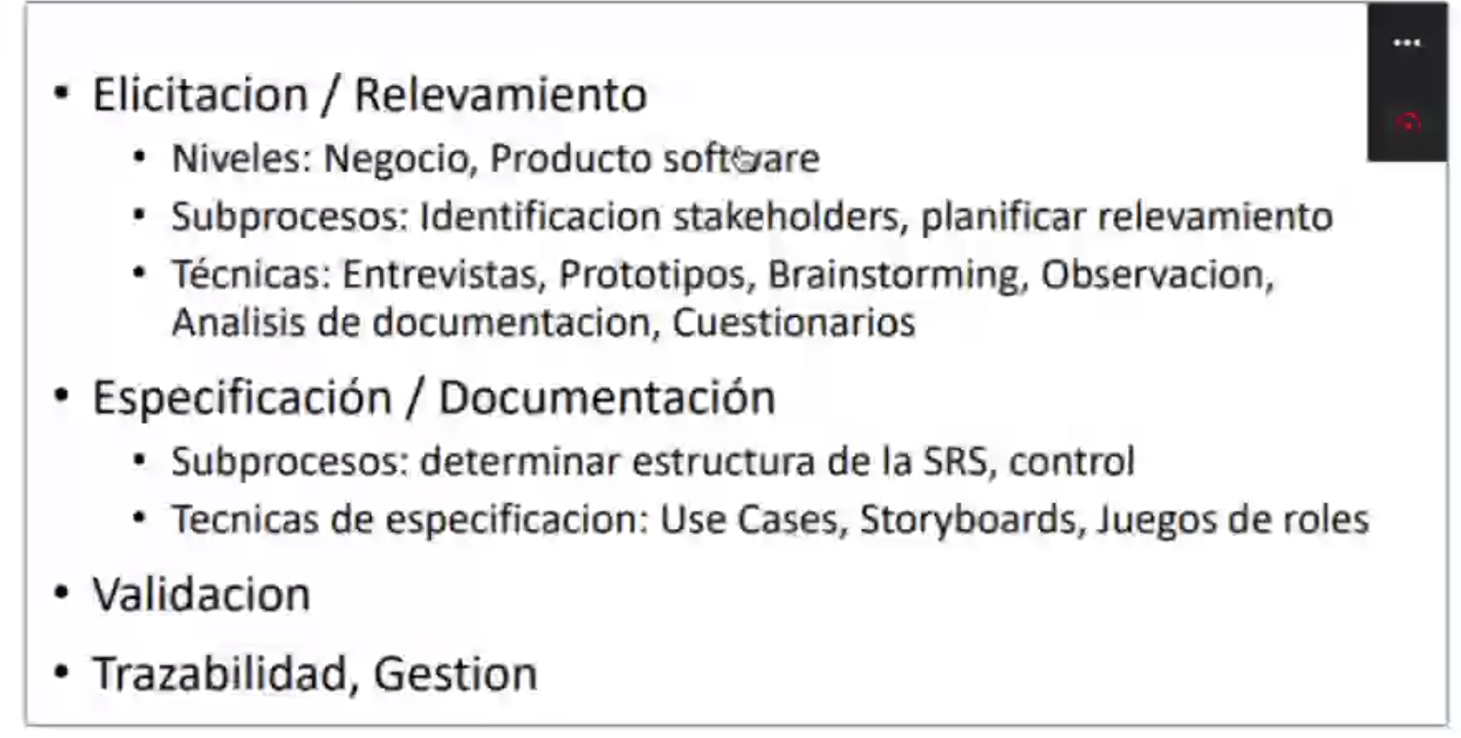

*La trazabilidad es en base a los 3 anteriores*

* *Las técnicas las vamos a ver en la clase 6*

¡¡Vean como todo gira en torno a la obtención (elicitacion) de requerimientos sin dejar de lado la gestión!!

**Aspectos principales de la IR**

Tres aspectos fundamentales de la RE:

* Comprender el problema
* Describir el problema
* Acordar sobre la naturaleza del problema

Propuesta:

* Elicitación
* Especificación
* Validación

Estudiaremos para esto, el modelo de proceso propuesto por el autor Loucopoulos para analizar esto:

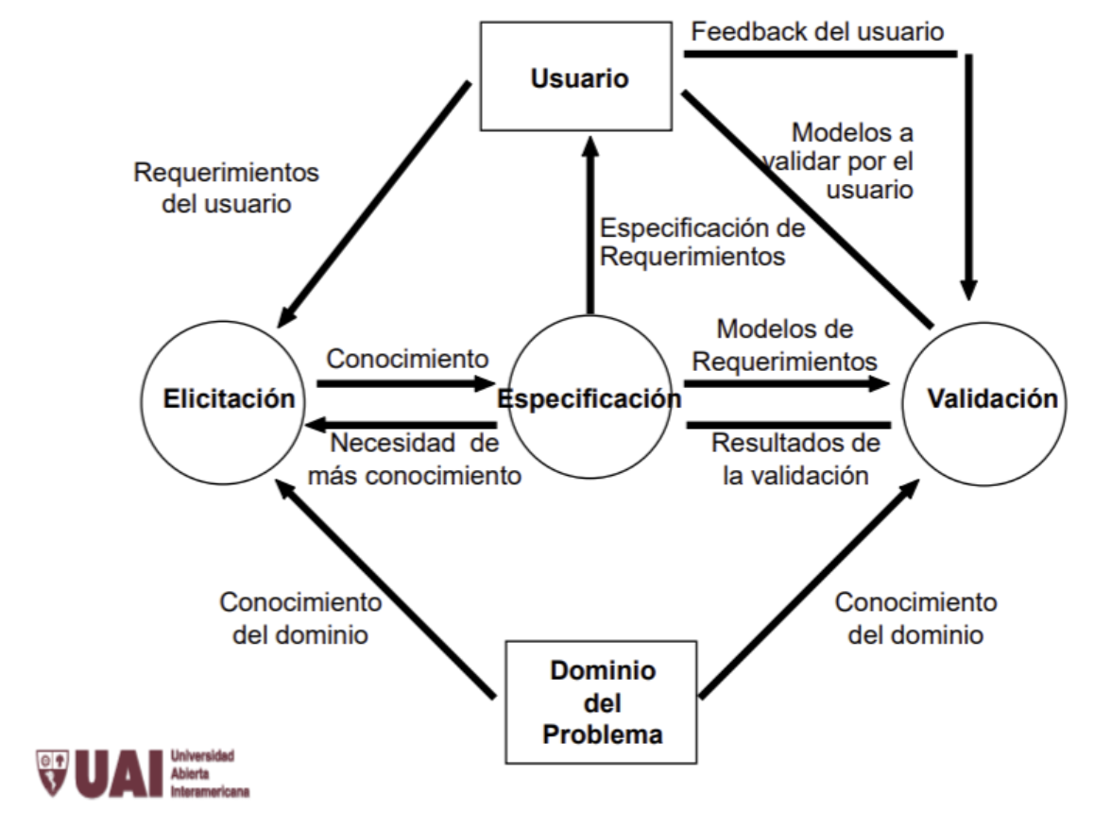

* Donde dice usuario en realidad son los steakholders
* El cuadri no entra en el examen, pero es importante conocer las 3 etapas ya mencionadas.

Veamos como el autor propone 3 procesos: elicitacion, especificación y validación, con información que fluye entre ellos. Lo que fluye inicialmente es el conocimiento producto de la elicitación. Este primer proceso tiene dos imputs, el usuario (personas interesadas en el desarrollo del sistema) con sus requerimientos y el cominio del problema con su conocimiento (reglas de negocio). El siguiente proceso (especificación) interactua con el proceso de elicitación ante la necesidad de obtener más conocimiento y provee al usuario la especificación de requisitos para poder generar feedback que sirva de input al proceso de validación. El proceso de especificación, por supuesto, provee información al prceoso de validación a partir de los modelos de requerimientos, que juntos con el feedback del usuario servirán para que este proceso se lleve a cabo.

Ampliemos el modelo anteriormente visto con característica de gestión. Sumamente relevante, ya que para llevar a cabo la implementación del proceso es necesario gestionar acerca de como llevar a cabo el modelo

Podemos profundizar más este modelo y los temas vistos hasta aquí, en el siguiente video:

Además del modelo de Loucopoulos, encontramos otros modelos que estudiaremos a continuación:

El primer modelo es el propuesto por SWEBOK (cuerpo de conocimiento de la ingeniería de software)

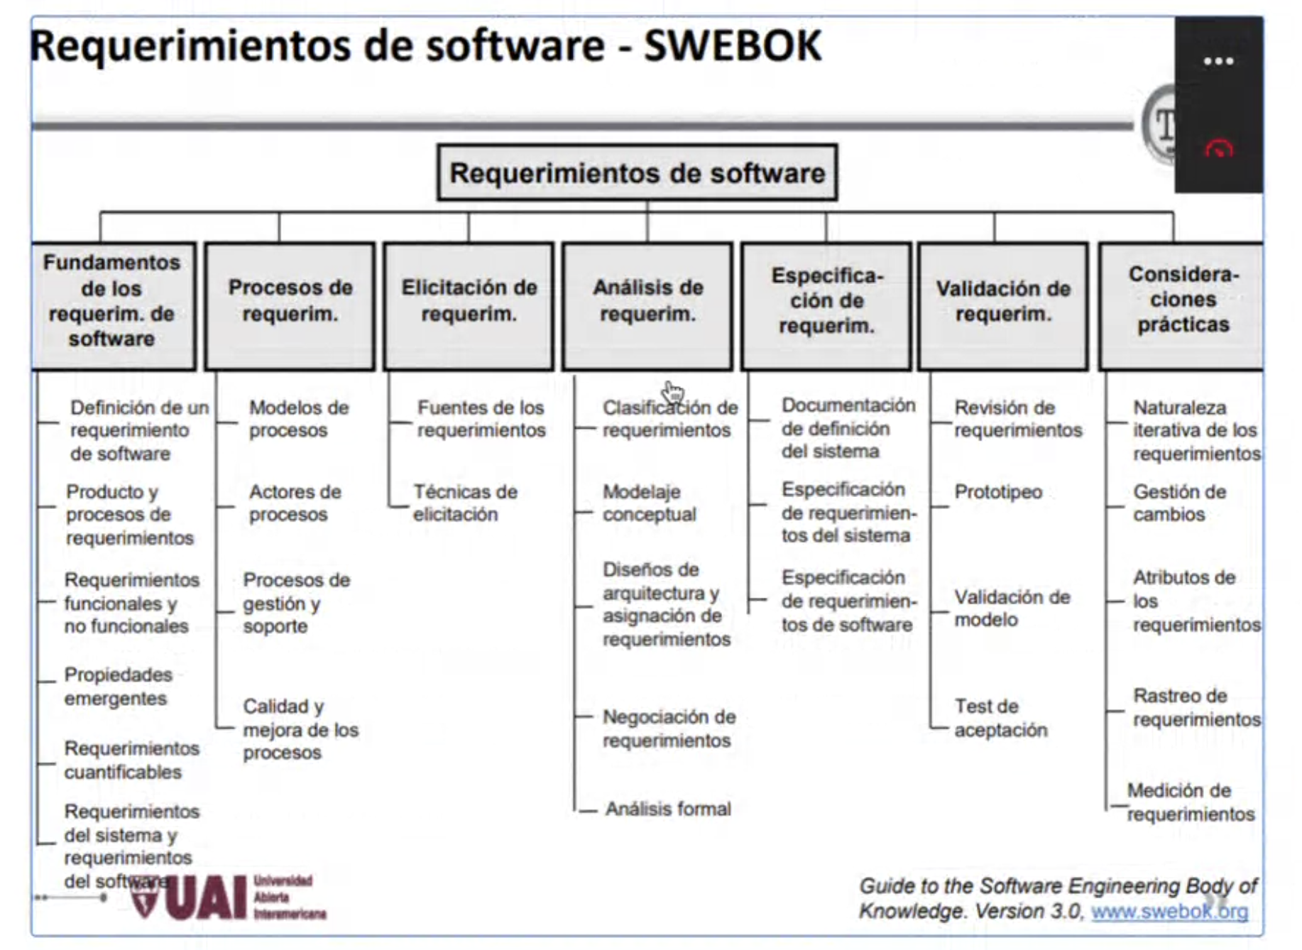

En este modelo podemos destactar el subproceso de "análisis de requerimientos" de manera explícita, y podemos ver que aparece como actividad la "negociación" de requerimientos. Sobre todo cuando existen muchas personas interesadas que participan en el proceso.

Otro modelo, es el propuesto por BABOK (La guía del cuerpo de conocimiento de análisis del negocio)

Este modelo está basado en modelos previos, ampliando y modificandolo en base a diferentes necesidades. Este modelo incluye la gestión y comunicación de los requerimientos, aportando desde el análisis del negocio y la vinculación con la IR. Es decir, analizamos la organización que nos ayuda a validar la solución. Existe una versión 2 de este modelo que propone un componente de gestión del ciclo de vida de los requerimientos (vinculado al ciclo de vida del desarrollo de software).

Existe un libro del año 2017 que propone diferentes niveles de ingeniería de requerimientos. Separa la IR en dos bloques. Por un lado el dominio del problema y por otro, el dominio de la solución.

En el dominio de problema aparecen las necesidades, requerimientos de los stakeholders y en el medio hay un proceso de desarrollo de los requerimientos de los SH (stakeholders). También vemos en el espacio de la solución para desarrollar los requerimientos del sistema, es decir: escuchamos todas las voces.

Lo invitamos a ahondar más en estos temas, con el siguiente video:

**Ahora bien, ¿qué rol cumplen los procesos ágiles en la IR?**

En los procesos ágiles se requiere mucho esfuerzo y atención en la transformación de conocimientos de aspectos generales a aspectos específicos. El foco en la gestión ágiles de requerimientos viene dado por ese ciclo. En el siguiente gráfico vemos como "bajamos" de nivel entre una épica (especificación mas general) bajamos a una historia de usuario y luego a una tarea (especificación más concreta).

Vemos como se desarrolla una característica (feature) vamos desarrollando de manera iterativa e incremental estas especificaciones para lograr el detalle necesario para proceder a su desarrollo.

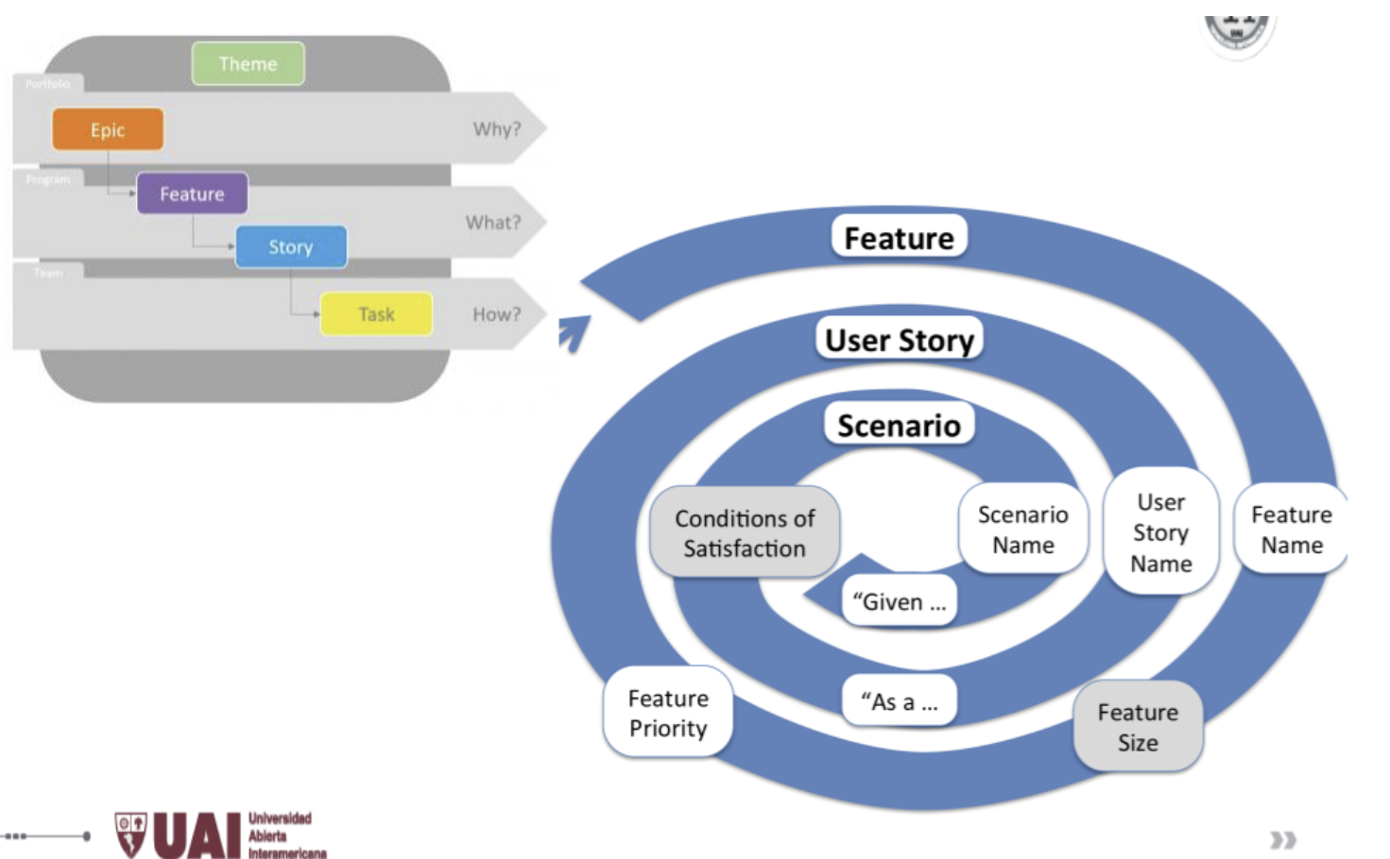

Los procesos vistos anteriormente (los tradicionales) generan una documentación muy extensa. El proceso de elicitacion, especificación y validación tiene un resultado con estas características. En muchas situaciones es útil, y necesario en contextos específicos.

LAs metodologías ágiles proponen tener una especificación mínima que luego será incluído en la aplicación. Es por esto que la especificación requiere menos esfuerzo, porque (al ser un proceso iterativo e incremental) se va incluyendo en el desarrollo a medida que evoluciona cada especificación con diferentes niveles de detalle.

En este tipo de procesos, la validación suele reflejarse en la demo del entregable del software.

Veamos cual es la idea sobre los diferentes niveles de la Ingeniería ágil de requerimientos y si relación con el nivel de detalle (nota: el concepto de theme o tema es análogo a épica)

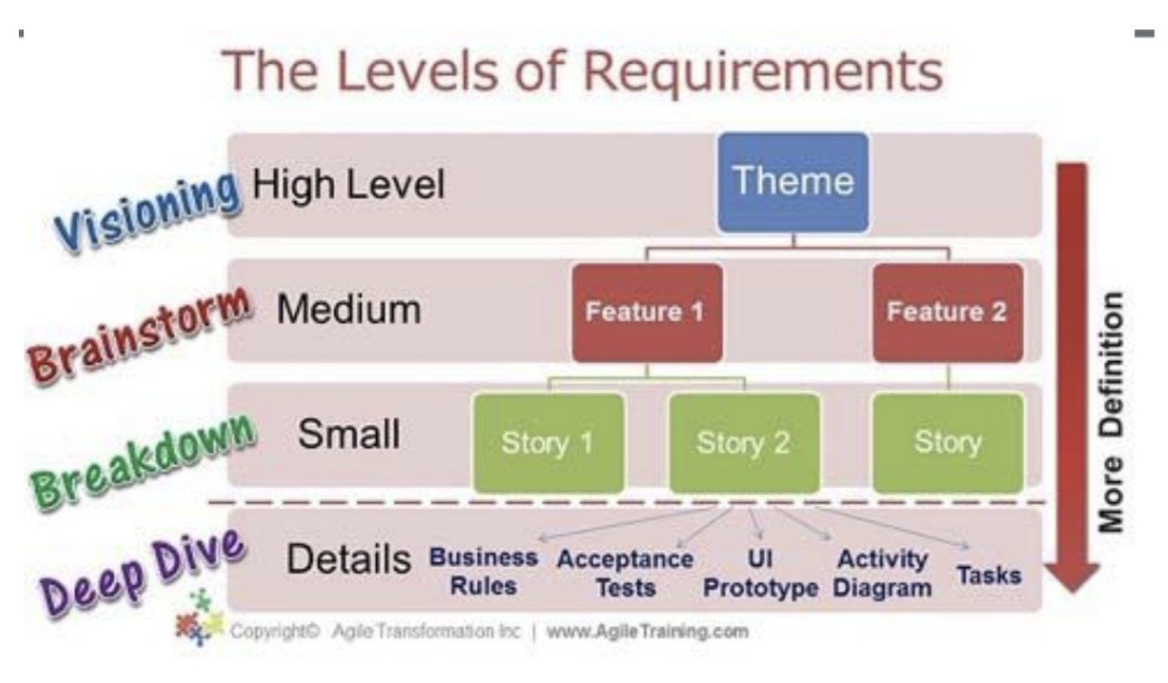

Otro diagrama (por cierto, muy intersante) es el conocido como "Cono de la incertidumbre". Vemos como baja la incertidumbre a medida que avanzamos con el detalle de las actividades. En este proceso, hacer promesas a nivel "tema" e incluso épica, sería un error e iría en detrimento de la concepción ágil.

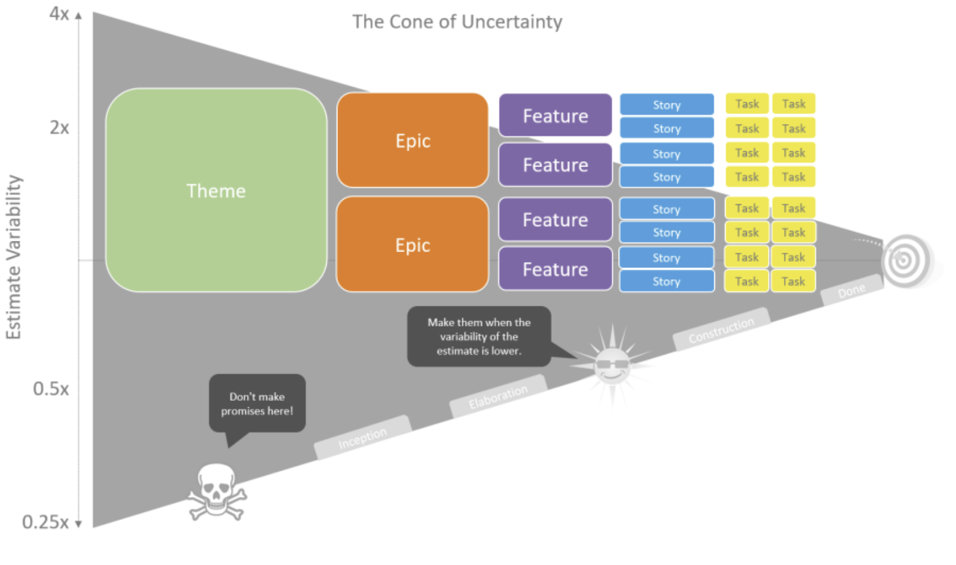

**Detalle del proceso de Loucopoulos**

**1. Elicitación**

Cuando se trata de resolver un problema la primero es descubrir más sobre él. Es muy importante dedicarle el esfuerzo suficiente a esta etapa o actividad (relevamiento o elicitación)

A continuación, les dejamos más detalles sobre el proceso de elicitación:

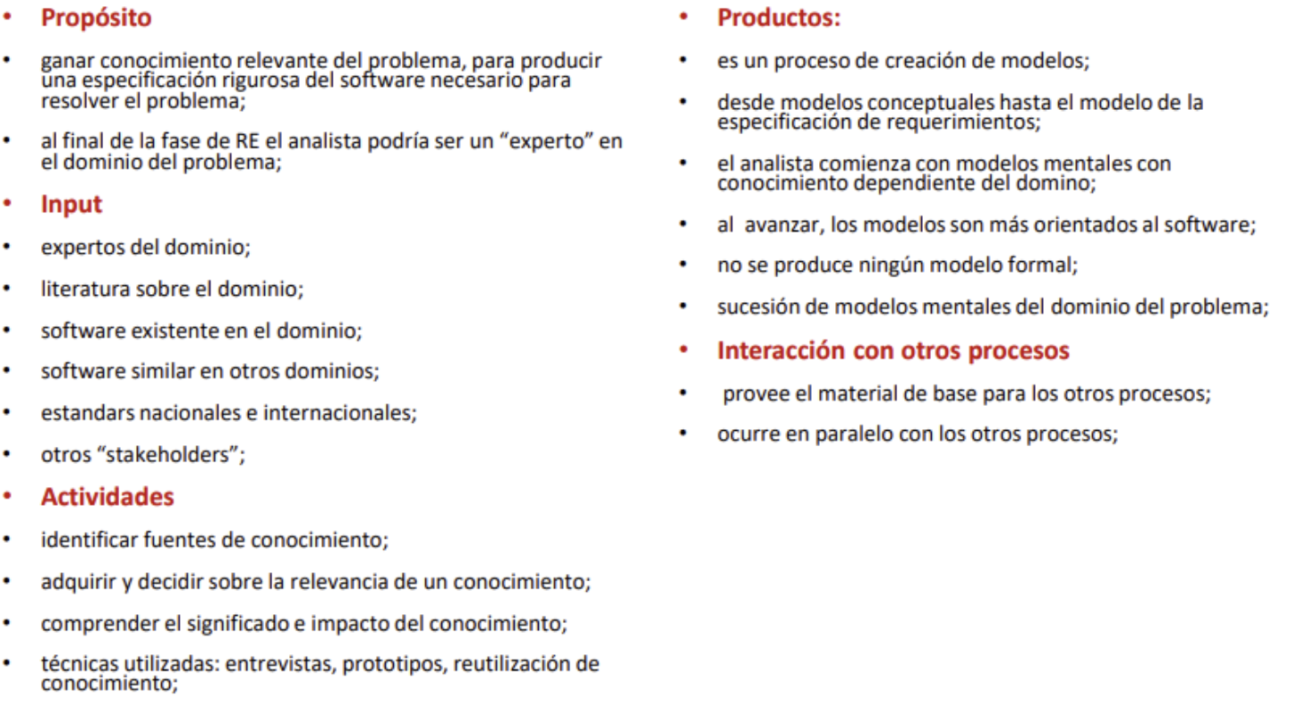

Un buen proceso "Elicitatorio" (usando metodologías ágiles) permite ver la evolución de los modelos de la siguiente manera:

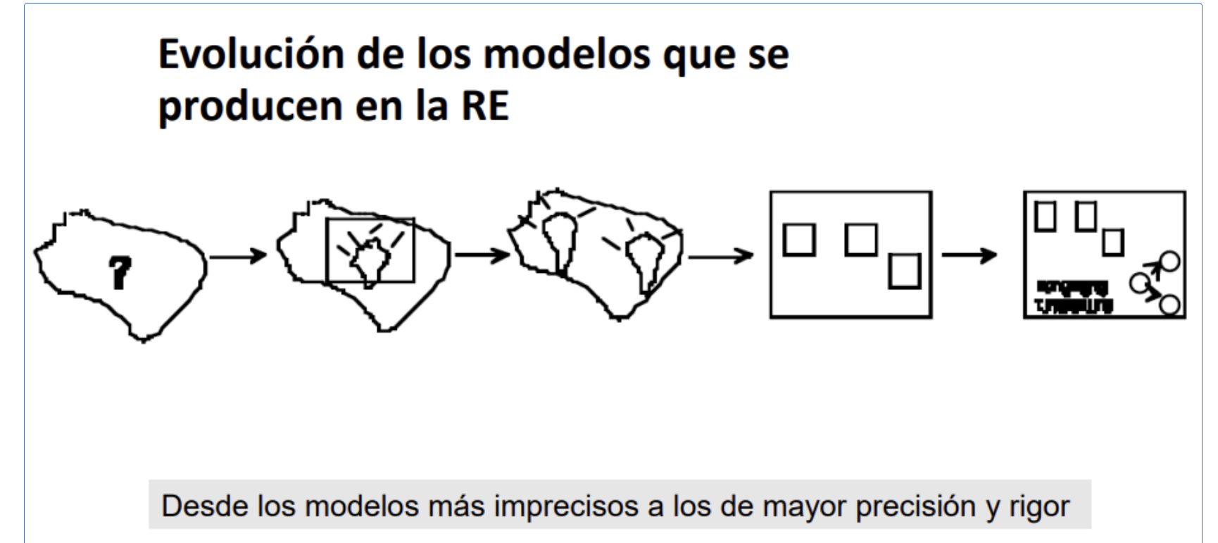

**2. Especificación**

Una especificación puede ser vista como un contrato entre usuarios y desarrolladores de software, que define el comportamiento funcional deseado del artefacto de software (y otras propiedades de este, tales como performance, confiabilidad, etc.) sin mostrar como será alcanzada tal funcionalidad

El proceso de especificación propone las siguientes características:

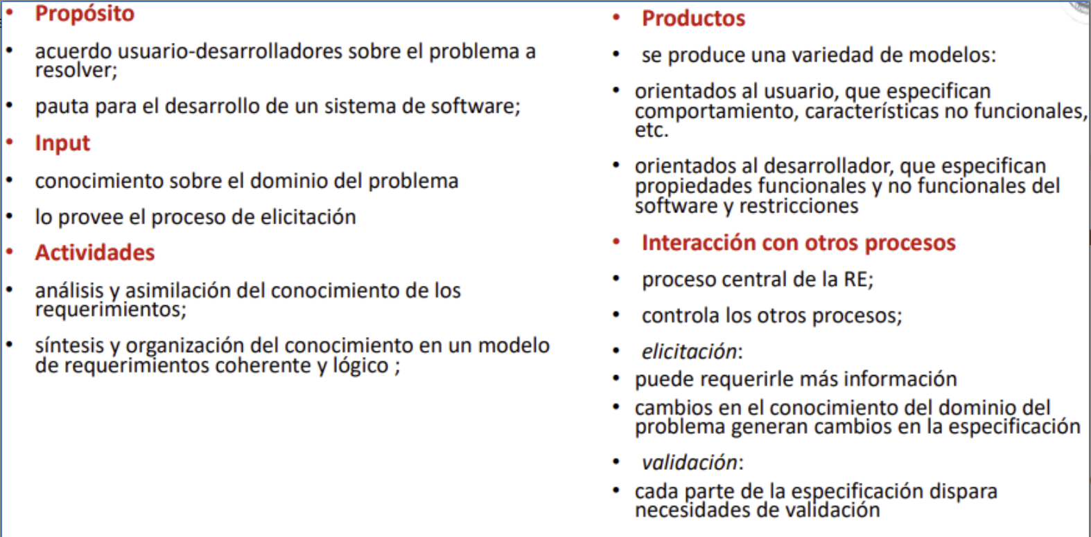

**3. Validación**

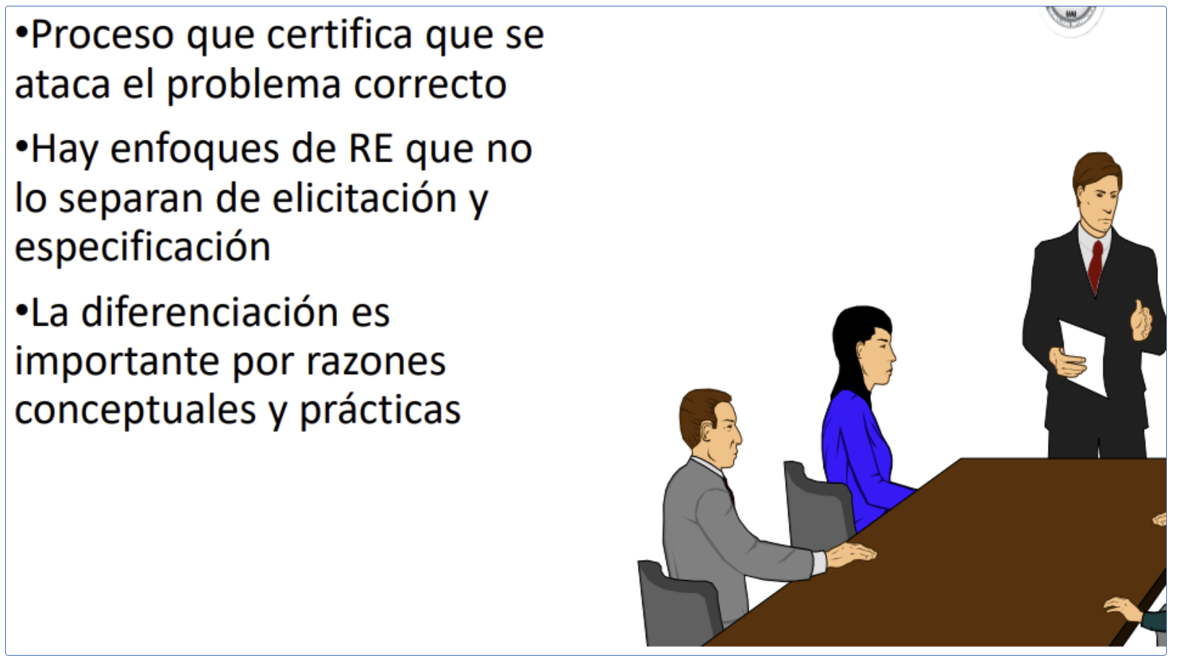

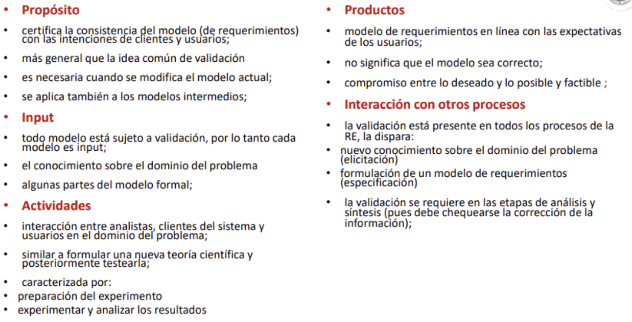

**Por último, abordemos el concepto de gestión de requerimientos...**

La gestión tiene que ver con ordenar acerca de "cómo" se tienen que hacer las cosas. A continuación, algunas características de la gestión (relevantes).

Concentrémonos en el primer punto...

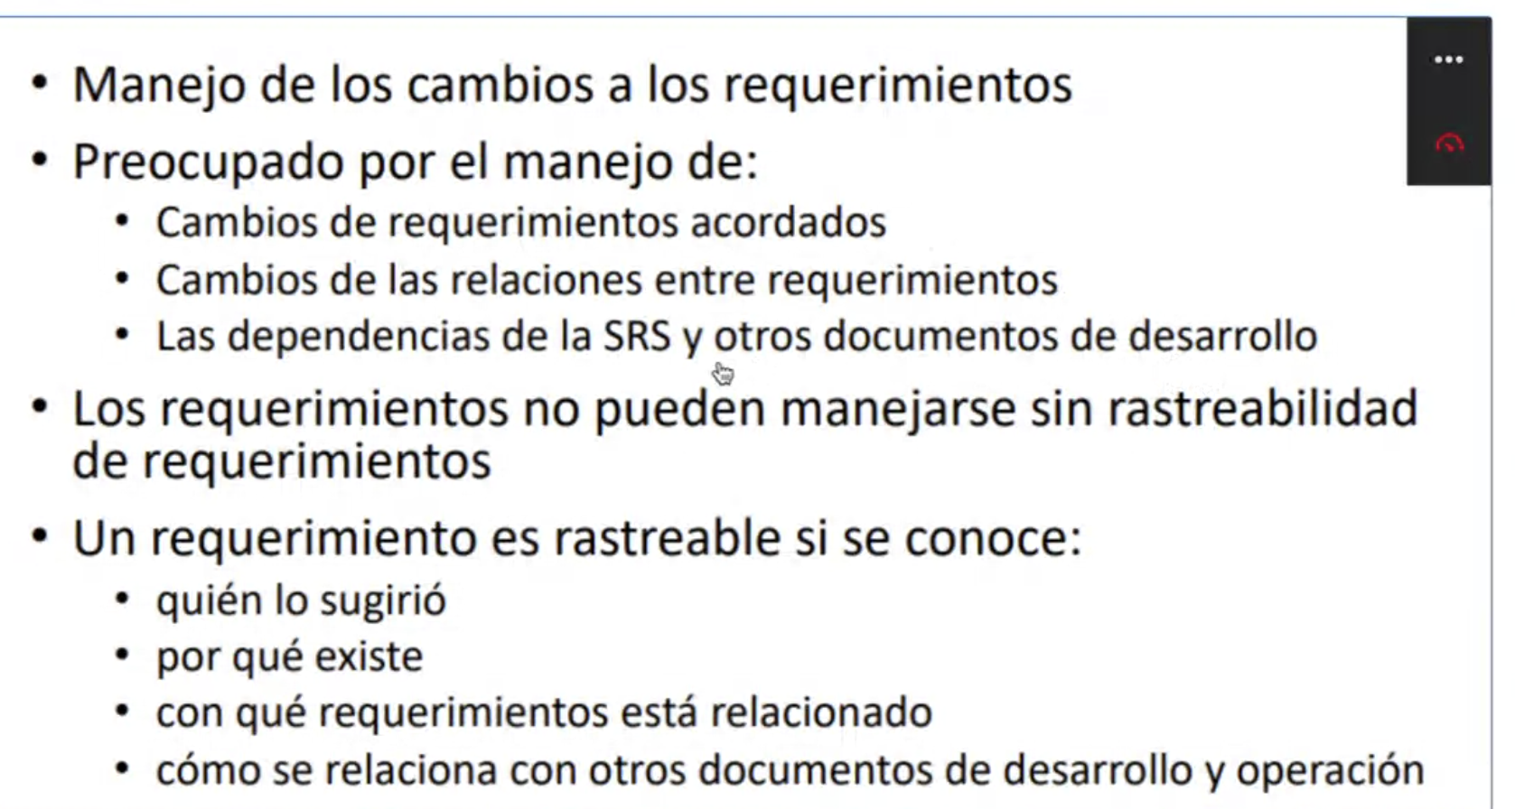

¿Por qué es tan relevante dedicarle esfuerzo a la gestión de requerimientos? Los requerimientos son volátiles en su mayoría. Esto es, suceptibles a diferentes fuerzas que pueden modificar cada requerimiento de maneras impredecibles.

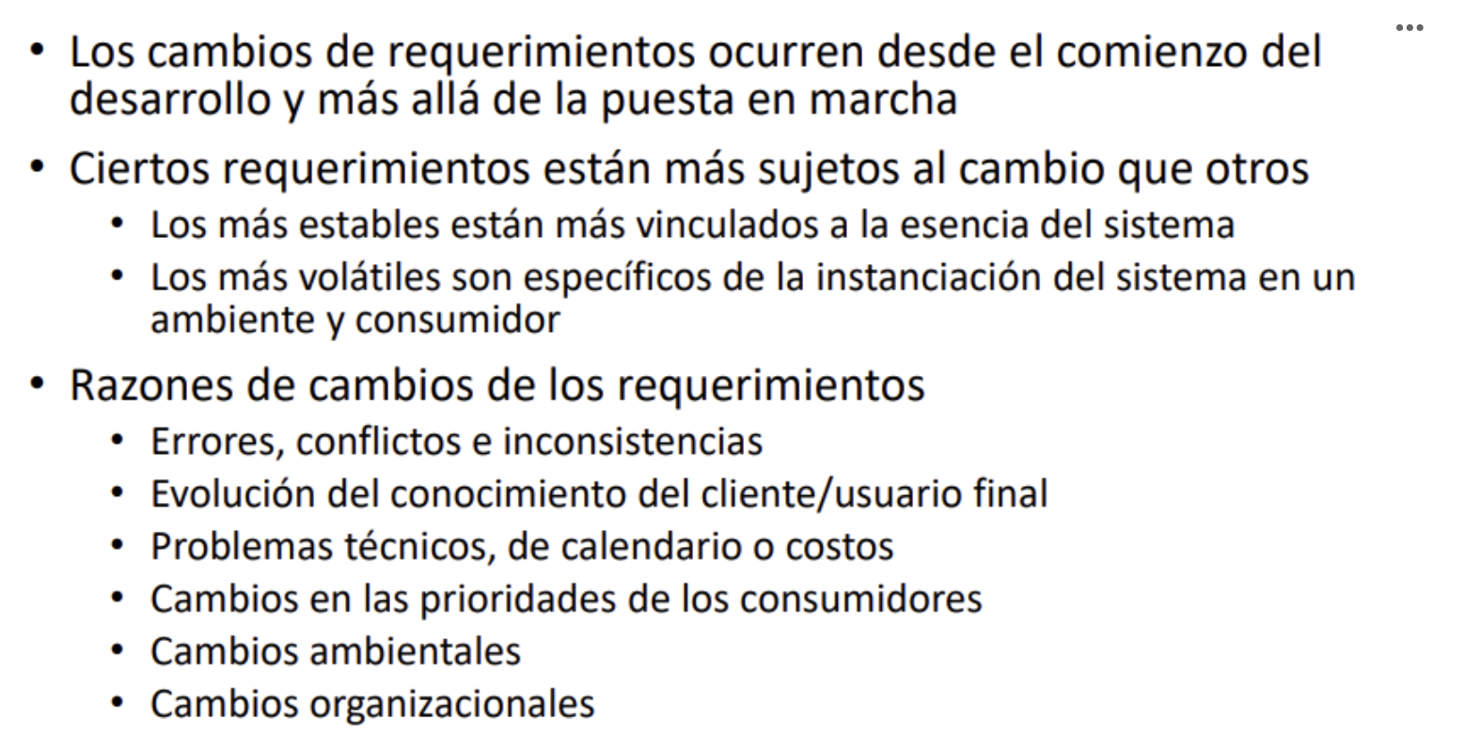

La gestión del cambio es neceario un concepto llamado "trazaabilidad" para poder conocer desde su concepción hasta su implementación, como fue su ciclo de vida.

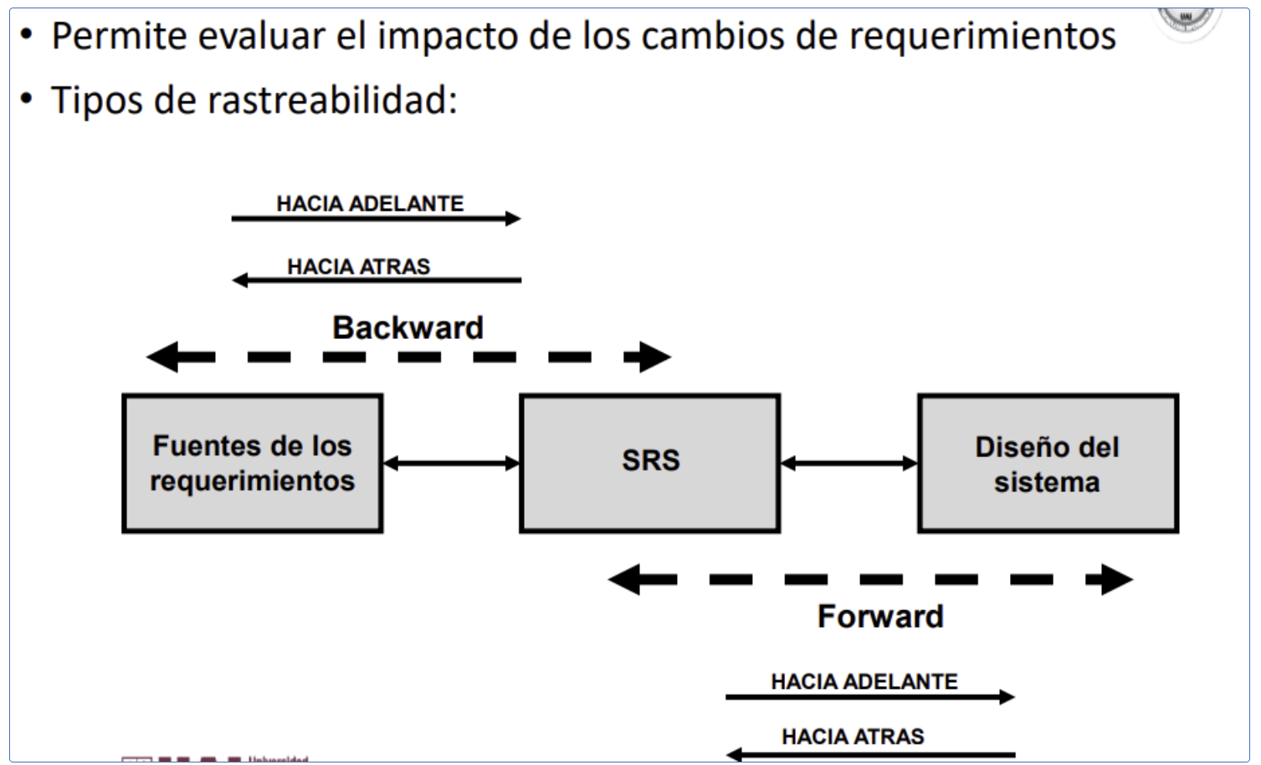

Los invitamos a profundizar todos estos contenidos, a partir del siguiente video y material en PDF